Мастер класс: «Работа с музыкально одаренными детьми в условиях общеобразовательной школы»
Григорян Ольга Юрьевна,
Учитель музыки, МОУ СШ № 43
Дзержинского района г.Волгограда

Главный постулат музыкальной педагогики в мире – учиться музыке не для того, чтобы быть музыкантом, а для того, чтобы везде, во всех сферах деятельности быть лучшим! Современная модернизация российского образования ставит перед собой главную задачу – воспитание саморазвивающейся творчески продуктивной одаренной личности ребенка.
Важной движущей силой для реализации данной задачи является школьное музыкальное образование. Разностороннее саморазвитие личности посредством музыки – одна из основных задач учителя Музыка не вручает готовые знания, она учит их добывать!
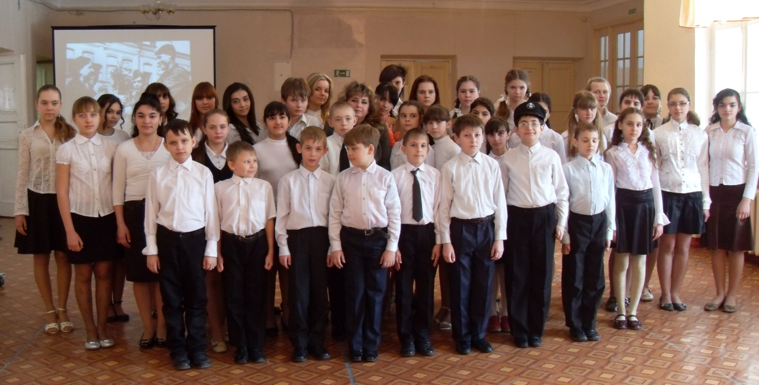

В ходе многолетнего наблюдения за детьми, обладающими прекрасными музыкальными данными и получившими дополнительное музыкальное образование в музыкальных школах и ли других сферах музыкальной деятельности, выявились следующие факты характера становления личности: творческая активность, производительная трудоспособность, организаторское мастерство, продвижение по служебной лестнице, уверенность в своих силах, трудолюбие и высокая ответственность, успешная саморазвивающаяся личность. Понятие «одаренность» происходит от слова «дар» и означает особо благоприятные внутренние предпосылки развития.
Музыкально одаренный ребенок отличается в общем коллективе учащихся, находящемся в классе. Такие ребята очень эмоциональны и восприимчивы к музыке и не только. Одним из методов выявления одаренных детей на уроке музыки является наблюдение. Наблюдение может быть непрерывным, изо дня в день, а может быть и эпизодическим. При работе с музыкально одаренными детьми, этот метод ставит перед учителем музыки определенные задачи. Прежде всего, надо постараться создать на уроке благоприятную музыкальную атмосферу взаимопонимания. Все музыкальные технологии, применяемые на уроке, помогают ребятам формировать активное восприятие музыки, обогащать их знания и опыт.
Яркие моменты самовыражения ученика помогают проявить следующие методы:

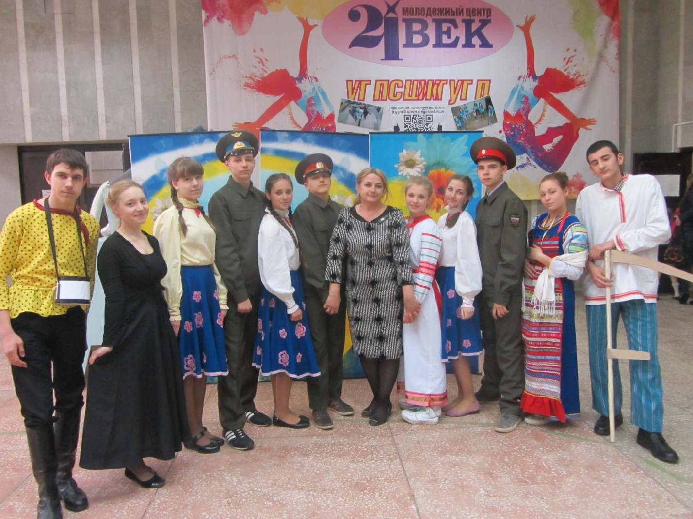
Театрализация. Игра-соревнование. Эстрадный вокал. Музыкальная математика. Межпредметное интегрирование. Музыкальная терапия. Ритмика. Внеклассная кружковая деятельность. Исследовательская работа.
Если провести эксперимент и посадить в один класс детей музыкально – одаренных, мы увидим следующее зрелище. Шумный детский улей, где каждый ребенок требует к себе особого внимания, как будто он в классе один. Будут наблюдаться частые конфликтные ситуации. Поэтому необходим психологический подход к каждому ученику, в зависимости от его характера и музыкальных наклонностей.
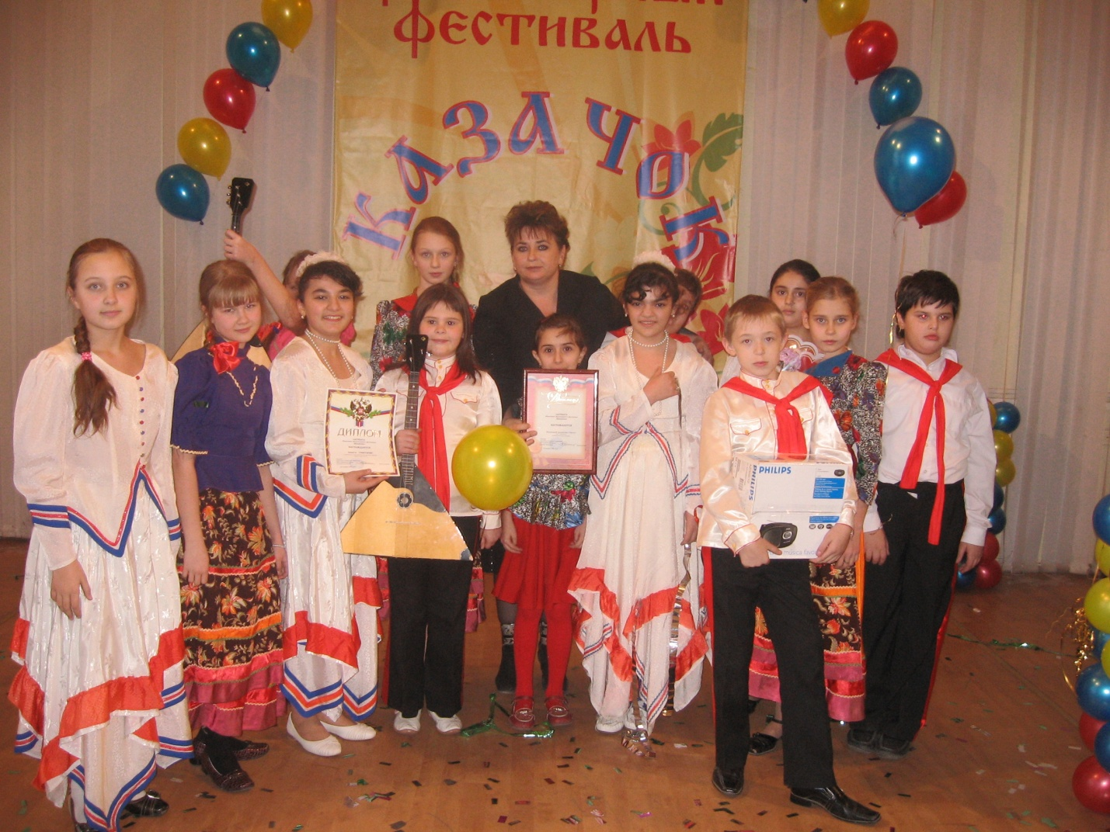
Нужно научить ребенка «ладить и дружить» с коллективом. Учитель музыки должен обладать не только высокими профессиональными и деловыми навыками работы с детьми, но и проявлять отличные психологические приемы работы с ними. Вот несколько правил, которых должен придерживаться учитель музыки: не сковывать, а освобождать; не сдерживать, а поддерживать; не сгибать, а выпрямлять. Еще один эксперимент с классом музыкально – эстетического направления. В классе ребята с разными музыкальными возможностями.
- Музыкально – одаренные дети.
- Учащиеся, принятые по заявлению родителей.
- Любопытство и интерес, как родителей, так и учащихся.
Работа учителя: групповая, индивидуальная, целенаправленная. Цель работы: выявить в каждом ученике максимальное количество творческих возможностей. Итог работы: целенаправленное развитие и использование полученных способностей.
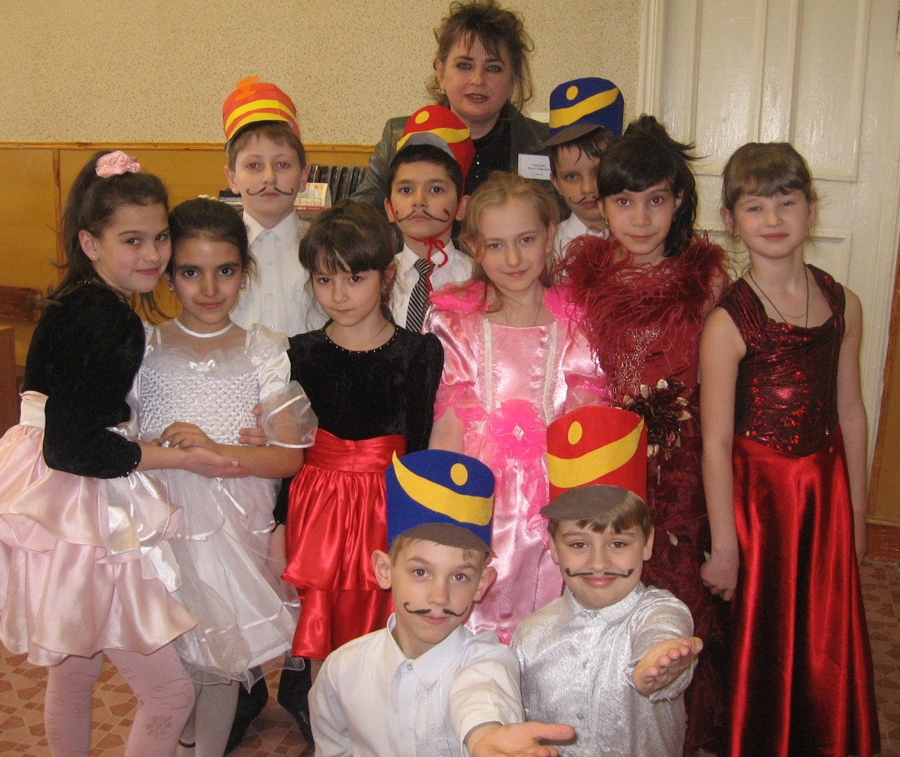

При работе с одаренными детьми очень важно учитывать интерес и желание ребенка в его творческой деятельности. Учитывая специфику жанра, учитель помогает и подталкивает ученика к успешной концертной деятельности. Активная внеклассная работа, концертные выступления, конкурсы, и другие мероприятия, побуждают ученика к дальнейшей творческой, а возможно и профессиональной деятельности.
Важная заслуга учителя – видеть в каждом своем воспитаннике одаренную творческую личность, потому что нет детей не одаренных.


